|  |
| --- |
| **TD de Chimie n°14**  **Oxydoréduction en chimie organique** |

***TD : exercices n°2-3***

**Exercice 1 : Oxydation ou réduction ?**

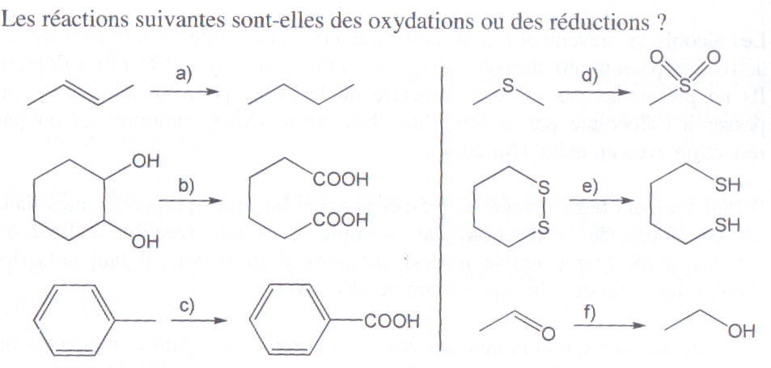

**Exercice 2 : Réactions d’oxydation**

|  |  |
| --- | --- |
| Oxydation de l’éthanol  a. Équilibrer la demi-équation redox ci-contre.  b. Proposer un réactif permettant d’oxyder l’éthanol en acide éthanoïque. Comment doit-on procéder pour s’arrêter au stade de l’aldéhyde ? |  |

**Exercice 3 : Réactions de réduction**

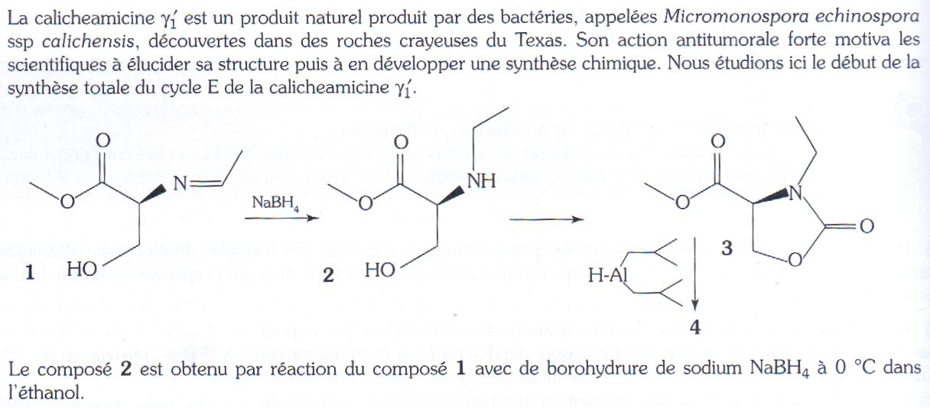

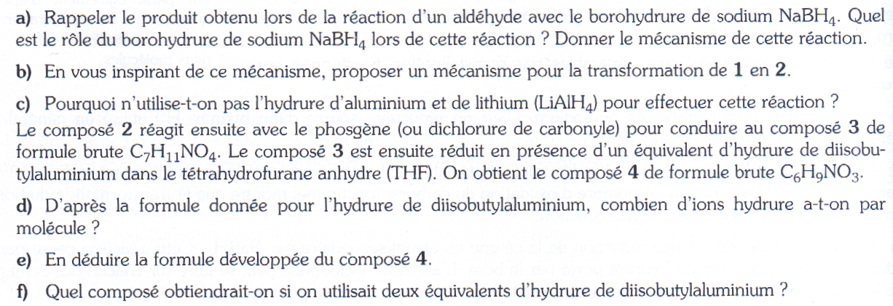

**Exercice 4 : Oxydo-réduction et spectroscopie**

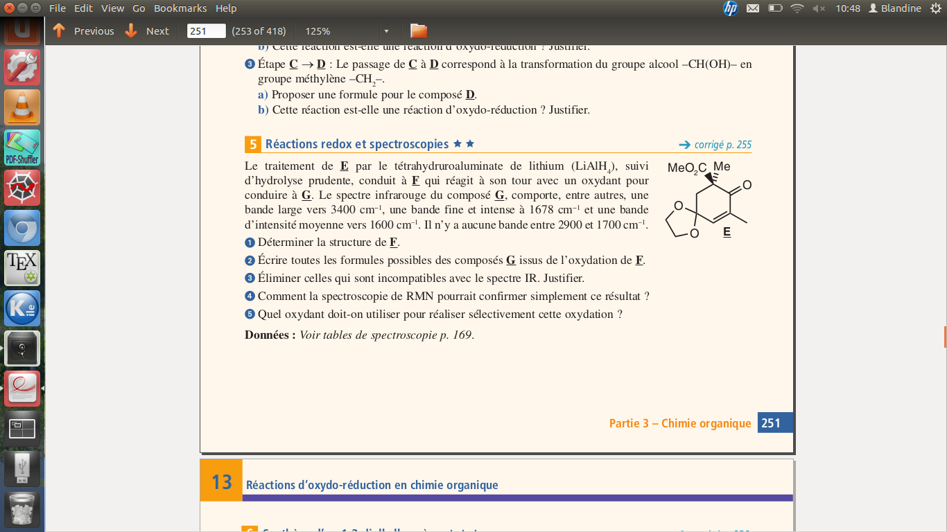

*Données : voir tables de spectroscopies*

**Éléments de réponse**

**Exercice 1**

a) réduction b) oxydation c) oxydation d) oxydation e) réduction f) réduction

**Exercice 4**

